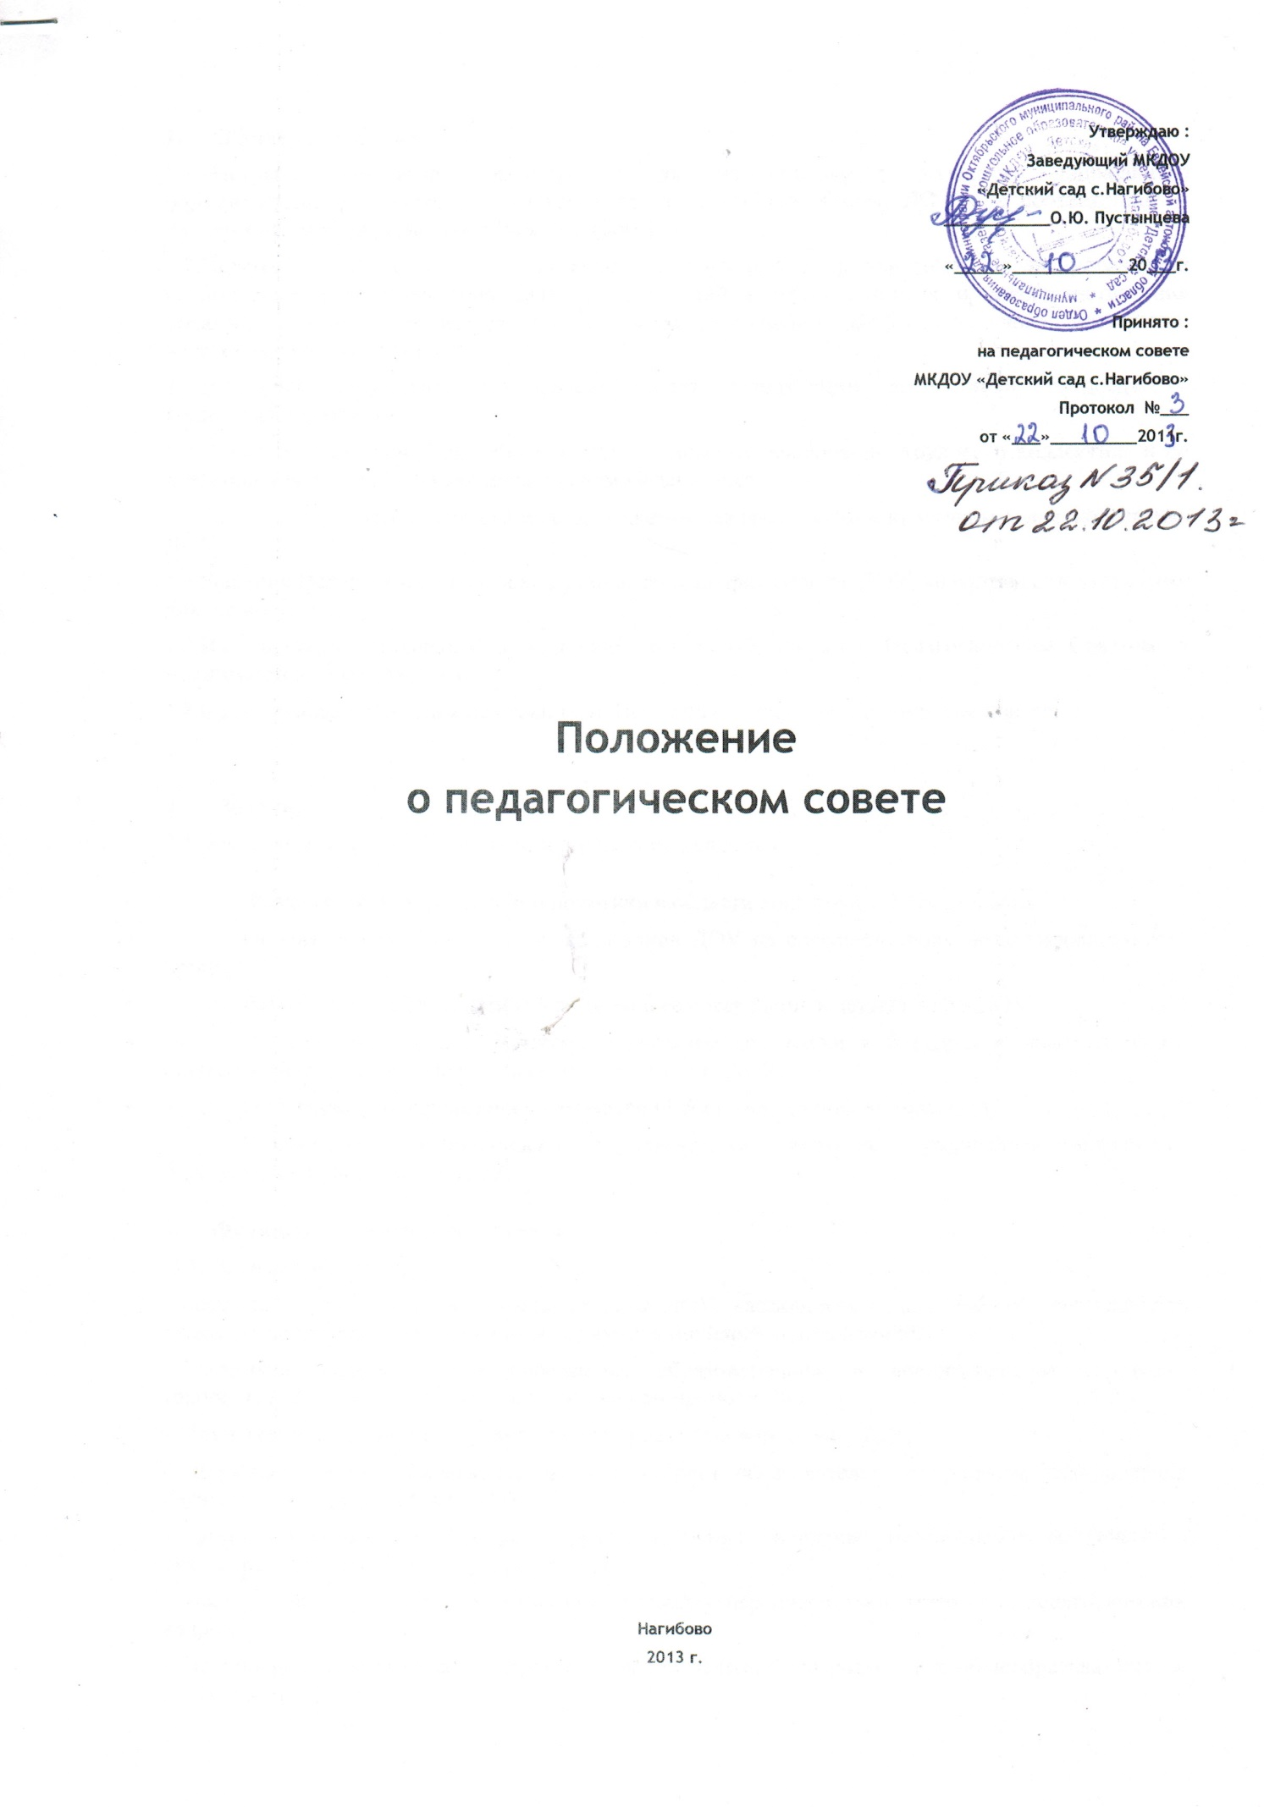

1. Общие положения.
1.1.Настоящее Положение разработано для муниципального казённого дошкольного образовательного учреждения «Детский сад с. Нагибово» (далее ДОУ) в соответствии с Законом РФ «Об образовании в РФ», Уставом ДОУ.
1.2.Педагогический Совет – постоянно действующий коллегиальный орган управления педагогической деятельностью ДОУ, действующий в целях развития и совершенствования образовательного и воспитательного процесса, повышения профессионального мастерства педагогических работников.
1.3.В состав Педагогического Совета входят: заведующий, воспитатели, председатель родительского комитета.
1.4. Каждый педагогический работник ДОУ с момента заключения трудового коллектива и до прекращения его действия является членом Педагогического Совета.
1.5.Решение, принятое Педагогическим Советом является рекомендательным для коллектива ДОУ.
1.6.Решения Педагогического Совета, утвержденные приказом по ДОУ, являются обязательными для исполнения.
1.7.Изменения и дополнения в настоящее положение вносится Педагогическим Советом и принимаются на его заседании.
1.8.Срок данного положения не ограничен. Положение действует до принятия нового.

2. Задачи.
2.1. Главными задачами Педагогического Совета являются:
- Реализация государственной политики в области дошкольного образования;
- Ориентация педагогического коллектива ДОУ на совершенствование образовательного процесса;
- Разработка общей методической темы и ее содержания в деятельности ДОУ;
- Ознакомление с достижениями педагогической науки и передовым педагогическим опытом и внедрение их в практическую деятельность ДОУ;
- Организация и определение направлений образовательной деятельности;
- Повышение профессионального мастерства, развитие творческой активности педагогических работников ДОУ.
3. Функции педагогического совета.
3.1.Педагогический совет:
- обсуждает Устав и другие локальные акты ДОУ, касающиеся педагогической деятельности, решает вопрос о внесении в них необходимых изменений и дополнений;
- выбирает образовательные программы, образовательные и воспитательные методики, технологии для использования в педагогическом процессе ДОУ;
- обсуждает и рекомендует к утверждению проект годового плана ДОУ;
- обсуждает вопросы содержания, форм и методов образовательного процесса, планирования педагогической деятельности ДОУ;
- организует выявление, обобщение, распространение, внедрение передового педагогического опыта среди педагогических работников ДОУ;
- рассматривает вопросы повышения квалификации, переподготовки, аттестации педагогических кадров;
- заслушивает отчеты заведующего о создании условий для реализации общеобразовательных программ ДОУ;

- подводит итоги деятельности ДОУ за учебный год;
- заслушивает информацию, отчеты педагогических работников о состоянии здоровья детей, ходе реализации образовательных и воспитательных программ, отчеты о самообразовании педагогов;
- заслушивает доклады, информацию представителей организаций и учреждений, взаимодействующих с ДОУ по вопросам образования и оздоровления воспитанников, в том числе о проверке состояния образовательного процесса, соблюдения санитарно-гигиенического режима ДОУ, об охране труда и здоровья воспитанников;
- контролирует выполнение ранее принятых решений педагогического совета;
- организует изучение и обсуждение нормативно-правовых документов в области общего и дошкольного образования;
- принимает решения об изменении образовательных программ (отдельных разделов, тем) , о корректировке сроков освоения образовательных программ, об изучении дополнительных разделов и других образовательных программ;
- утверждает характеристики и принимает решения о награждении, поощрении педагогических работников ДОУ;
- рассматривает и утверждает отчёт о результатах самообследования ДОУ.

4. Права.
4.1. Педагогический совет ДОУ имеет право:
- создавать временные творческие объединения с приглашением специалистов различного профиля, консультантов для выработки рекомендаций с последующим рассмотрением их на педагогическом совете;
- принимать, утверждать положения (локальные акты) с компетенцией, относящейся к объединениям по профессии;
- участвовать в управлении ДОУ;
- выходить с предложениями и заявлениями на ДОУ, в органы муниципальной и государственной власти, в общественные организации;
- педагогический совет организует взаимодействие с другими органами самоуправления ДОУ (Управляющим советом, Трудовым коллективом);
- через участие представителей педагогического совета в заседаниях других органом самоуправления и представлении на ознакомление материалов, разработанных на заседании педагогического совета;
4.2. Каждый член педагогического совета имеет право:
- потребовать обсуждение педагогическим советом любого вопроса, касающегося педагогической деятельности ДОУ, если его предложение поддержит не менее одной трети членов педагогического совета;
- при несогласии с решением педагогического совета высказать свое мотивированное мнение, которое должно быть внесено в протокол.

5. ОРГАНИЗАЦИЯ РАБОТЫ ПЕДАГОГИЧЕСКОГО СОВЕТА.
5.1. Заседания педагогического совета созываются не реже трёх раз в учебном году в соответствии с определенными задачами ДОУ. В случае необходимости могут созываться внеочередные заседания совета. На обсуждение выносится не более 2 – 3 вопросов. Педагогический совет созывается в нерабочее время.
5.2. Педагогический совет работает по плану, являющемуся составной частью плана работы ДОУ.
5.3. Педагогический совет избирает из своего состава Председателя педсовета. Председателем может быть избран любой член педагогического коллектива.
5.4. Для ведения протоколов заседаний педагогического совета избирается секретарь педагогического совета. Протоколы подписываются председателем и секретарем педсовета.
5.5. Педагогический совет принимает решения по каждому из обсуждаемых вопросов простым большинством голосов при наличии на заседании совета не менее двух третей его членов. При равном количестве голосов решающим является голос председателя педагогического совета.
5.6. Решения педагогического совета должны носить конкретный характер с указанием сроков выполнения мероприятий и ответственных за их проведение.
5.7. Организацию выполнение решений педагогического совета осуществляет заведующая ДОУ и ответственные лица, указанные в решении. Результаты этой работы сообщаются членам педагогического совета на следующих его заседаниях.
5.8. Заведующая ДОУ в случае несогласия с решением педагогического совета приостанавливает выполнение решения; в трехдневный срок при участии заинтересованных сторон рассматривается данное заявление, мнения большинства педагогического совета и выносится окончательное решение по спорному вопросу.
5.9. Члены педагогического совета имеют право вносить на рассмотрение совета вопросы, связанные с улучшением работы ДОУ.
5.10. Каждый член педагогического совета обязан посещать все его заседания, активно участвовать в работе педагогического совета, своевременно и полностью выполнять его решения.
5.11. В необходимых случаях на заседания педагогического совета могут приглашаться представители общественных организаций, учреждений, взаимодействующих с ДОУ по вопросам воспитания и образования, родители воспитанников, представители учреждений, участвующих в финансировании ДОУ и др. Необходимость их приглашения определяется председателем педсовета или заведующей ДОУ. Лица, приглашенные на заседание педагогического совета, пользуются правом совещательного голоса.

6. ПРАВА И ОТВЕТСТВЕННОСТЬ ПЕДАГОГИЧЕСКОГО СОВЕТА.
6.1. Педагогический совет имеет право:
- создавать временные творческие объединения с приглашением специалистов различного профиля, консультантов для выработки рекомендаций с последующим рассмотрением их на педагогическом совете;
- принимать окончательные решения по спорным вопросам, входящим в его компетенцию;
- принимать, утверждать положения (локальные акты) с компетенцией, относящейся к объединениям по профессии.
6.2. Педагогический совет ответственен за:
- выполнение годового плана работы ДОУ;
- соответствие принятых решений законодательству РФ об образовании, о защите прав детства;
- утверждение образовательных программ;
- принятие конкретных решений по каждому рассматриваемому вопросу с указанием ответственных лиц и сроков исполнения решений.

7. ДОКУМЕНТАЦИЯ ПЕДАГОГИЧЕСКОГО СОВЕТА.
7.1. Заседания педагогического совета оформляются протокольно в письменном виде. В книге протоколов фиксируется ход обсуждения вопросов, выносимых на педагогический совет, предложения и замечания членов педсовета.
7.2. Нумерация протоколов ведется от начала учебного года.
7.3. Книга протоколов педагогического совета ДОУ входит в номенклатуру дел, хранится постоянно и передается по акту.
7.4. Книга протоколов педсовета пронумеровывается постранично, прошнуровывается, скрепляется подписью заведующей и печатью ДОУ.
7.5. Материалы к заседаниям педагогических советов хранятся в делах ДОУ.

